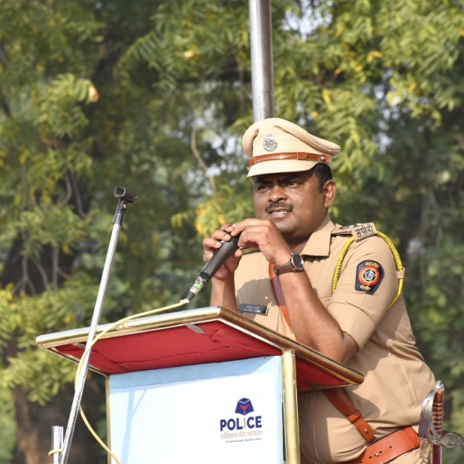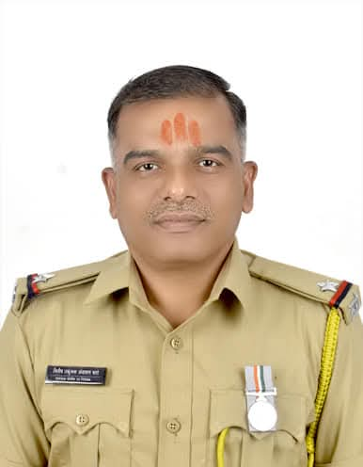

**श्री अशोक बनकर श्री दिलीप अंबादास फाटे**

**(प्राचार्य ) सहायक पोलीस उपनिरीक्षक**

**पोलीस प्रशिक्षण केंद्रातील दोघांना पोलीस महासंचालक पदक जाहीर**

**पोलीस दलातील विविध प्रवर्गातील केलेल्या उत्कृष्ट कामगिरी साठी राष्ट्रपतींचे गुणवत्तापूर्ण सेवेचे पदक व शौर्यपदक पोलीस महासंचालकांनी जाहीर केले आहे.राज्यातील 800 पोलीस अधिकारी आणि पोलीस अंमलदार यांना हे पदक जाहीर झाले आहे .पोलीस प्रशिक्षण केंद्र,जालना येथील श्री अशोक दौलतराव बनकर,प्राचार्य(अप्पर पोलीस अधीक्षक )आणि श्री दिलीप अंबादास फाटे ,सहायक पोलीस उपनिरीक्षक यांना हे पदक जाहीर झाले आहे.पदक जाहीर झाल्यामुळे त्यांचा सर्व स्तरांतुन गौरव केला जात आहे..**